roupas inclusivas para crianças com atraso no desenvolvimento neuropsicomotor
Chothing Incluse for Children with delay in devenlopment psychomotor

Sartori, Bárbara Keoma; Graduada em Design de Moda UTFPR;
Pós graduanda em Moda Produto e Comunicação UEL;
ba.sartori@hotmail.com

Nagamatsu, Rosimeiri Naomi; Mestre UTFPR; naominagamatsu@gmail.com

Resumo

A presente investigação tem como objetivo analisar as principais adaptações necessárias ao desenvolvimento de vestuário para crianças portadoras de atraso no desenvolvimento neuro psico motor. Para esta investigação foram estudadas duas patologias identificadas pelo grau de dificuldade ao vestir e despir de crianças com idades entre 3 a 9 anos.
Palavras-chave: Deficiência. Design. Vestir.

Abstract

This research aims to analyze the major adaptations needed to develop clothing for children with developmental delays . For this research we studied two diseases identified by the degree of difficulty dressing and undressing of children aged 3-9 years.
Keywords: Disabilities. Design . Wear.

Introdução

Esta pesquisa trata da importância da atenção destinada ao vestuário para crianças com necessidades especiais, por entender dos obstáculos que os cuidadores encontram no ato de vestir e despir as crianças, entende-se também da existência de crianças portadoras das patologias estudadas, que se vestem sozinhas, e segundo observado, encontram dificuldades.
O estudo de campo foi realizado na APAE de Apucarana - PR, por meio de observação das rotinas destas crianças. As dificuldades motoras, principalmente a autonomia da criança ao vestir e despir foram os principais aspectos considerados no desenvolvimento do vestuário infantil destinados a essas crianças.
Através de observações e convivência com crianças com necessidades especiais da APAE–Apucarana, optou-se por estudar duas patologias: a Hidrocefalia e Paralisia Cerebral para o desenvolvimento de roupas sensoriais para crianças com atraso no desenvolvimento neuropsicomotor.
Uma atividade simples do dia a dia, como vestir e despir-se, pode desempenhar grande esforço e dificuldade as crianças portadoras de deficiências sensoriais, motoras, mentais, psíquicas e dificuldades de aprendizagem.
"Quando se vê a deficiência antes de a criança, não é apenas errado para a criança, mas priva-se a sociedade de tudo o que criança tem para oferecer", disse o diretor-executivo do UNICEF, Anthony Lake. (2013) "Sua perda é a perda da sociedade, seu ganho é o ganho da sociedade."
Grande parte das crianças 3 a 9 anos portadoras dessas patologias sentem dificuldades nessas atividades rotineiras, necessitando de constante auxilio de seus cuidadores, expondo tanto o portador quanto o seu cuidador, a desgastes físicos. Com Base a dificuldade encontrada por pais, crianças e cuidadores, esta investigação desenvolveu roupas para facilitar o dia a dia do público estudado.

Desenvolvimento

Paralisia Cerebral – PC

“A paralisia cerebral pode ser definida como uma desordem da postura e do movimento secundário a uma lesão não progressiva do cérebro em desenvolvimento” (BAX, 1996).
A criança com paralisia cerebral, aprende um movimento, sentindo-o e tentando fazê-lo, enquanto uma criança “normal” tem habilidade para adaptar os movimentos a seu desejo, a criança com essa patologia se torna limitada a alguns movimentos.
Analisando os Portadores de PC, foi constatado que na maioria dos casos, as crianças desenvolvem espasmos, que é a contração e relaxamento do músculo de forma involuntária. Esses espasmos agravam ainda mais a rigidez muscular, dificultando ainda mais o processo de vestir e despir.

Hidrocefalia

Segundo Sousa et al. (2003) o termo hidrocefalia vem do grego e significa “água na cabeça”. Caracteriza-se por um aumento da quantidade e da pressão do liquor ou líquido cefalorraquidiano, levando a uma dilatação dos ventrículos e à compressão do tecido nervoso.
Considerando que, em grande parte dos casos da doença, a cabeça do portador aumenta de tamanho, fazendo com que seja assim, um fator que dificulta ainda mais o ato de vestir e despir o portador.

Design Inclusivo

A produção do vestuário tornou-se uma atividade globalizada que se movimenta em ritmo cada vez maior. As empresas do vestuário preocupam-se com inovação e qualidade do produto, visando às passarelas do mundo. (SILVEIRA, 2006). Contudo, no mercado da moda, grande parte do investimento em tecnologia têxtil e modelagem são voltados para um público-alvo julgado como “padrão”, com todos os membros perfeitamente saudáveis.
Como a roupa está presente constantemente em nosso cotidiano, sendo a vestimenta a extensão do corpo, a segunda pele, a importância do design inclusivo é incontestável.
Para portadores de algumas deficiências específicas, como a paralisia cerebral e a hidrocefalia, faz-se necessário uma modelagem diferenciada, para que a roupa proporcione conforto, segurança, proteção e satisfação tanto dos pais ou cuidadores quanto das crianças. Considera-se também que, além das questões citadas, os fatores estéticos simbólicos não devem ser esquecidos.
Matarazzo (2009) sustenta a ideia de que um cadeirante ou um indivíduo com dificuldade motora não suporta nada apertado nem ajustado ao corpo, visto que essas características causam desconforto. Por isso, as peças devem ser planejadas com uma modelagem maior nas áreas de cintura e quadril, proporcionando assim maior bem-estar.
Mais do que qualquer outro, o design inclusivo deve estar preocupado com o bem-estar e conforto, fazendo com que assim, o produto se adeque as reais necessidades do seu público alvo.
Na ciência ergonômica, a usabilidade, agradabilidade e conforto visam a atender necessidades e desejos do consumidor com segurança.
A roupa é definida como extensão do nosso corpo necessita de requisitos que contribuam para o conforto térmico, mobilidade, segurança, dinamismo e higiene.
O projeto de produto de vestuário adequado, assim como a correta aplicação dos materiais determinarão a satisfação destes requisitos para atender as necessidades dos usuários. As roupas devem possibilitar a mobilidade a acompanhar as necessidades diárias do seu usuário.
Conforme Lida (2005), do ponto de vista ergonômico, o desenvolvimento de produtos destina-se a facilitar a execução de determinadas funções e certas necessidades humanas, envolvendo em sua combinação qualidades técnicas, ergonômicas e estéticas, considerando a eficiência com que o produto executa sua função, o conforto, as facilidades e a adaptação antropométrica. Além disso, escolher-se como formar cores, materiais, texturas, acabamentos e movimento geram uma visão agradável ao produto final.
A ergonomia deve estudar o corpo humano como ponto de partida para o desenvolvimento do projeto.

Desenvolvimento de produto

Considerando que as crianças portadoras de necessidades especiais, em grande parte dos casos, necessitam de auxílio no momento de vestir e despir, devido à dificuldade motora, foram desenvolvidas vestimentas para atender as necessidades, facilitando assim o cotidiano desse público alvo.
O método de pesquisa para o desenvolvimento do projeto foi observatório participante Gil (2009). Por primeiro foram realizadas visitas observacionais com o intuito de avaliar as deficiências ergonomias durante as trocas. Numa segunda fase da investigação uma das pesquisadoras participou e realizou diversas vezes a troca de roupas das crianças, vivenciando assim as dificuldades do grupo.
Desse modo, o conforto foi um dos principais elementos a ser inserido no desenvolvimento do produto, seguindo a linha de raciocínio de Martins (2005) que afirma que assim como a pele está geneticamente adaptada ao corpo cumprindo as suas funções básicas e fundamentais; da mesma forma, o vestuário deve ser uma segunda pele que cobre o corpo, mas que precisa ser reconhecida e adaptada para os diferentes usuários em suas diferentes acepções.
Para prezar o conforto, foram usados tecidos que permitem conforto térmico e de movimento, como malha 100% algodão, Poliéster 100%, Sarja 97% Algodão e 3% Elastano, somando-se a isso, o custo foi um fator muito importante, pois um dos objetivos desta investigação era produzir roupas com baixo custo, para que atingisse várias classes sociais.
Também pensando no conforto, todas as estampas usadas foram estampas a zero toque, proporcionando assim conforto térmico e no toque.
Com o artificio da estamparia, na parte interior de todas as pelas, foram inseridas estampas para auxiliar as crianças na identificação das partes da frente e costas da peça, conforme figura 1.

Figura 1: Estampa frente e costas
Fonte: (autora 2014)

No público estudado, existe uma grande porcentagem de crianças cadeirantes, para atender as necessidades de conforto do utente sentado, as costuras laterais das peças foram deslocadas, de 2 a 4 centímetros, para evitar lesões devido ao atrito de costura e pele.

Figura 2: Look 1
Fonte: (autora 2014)

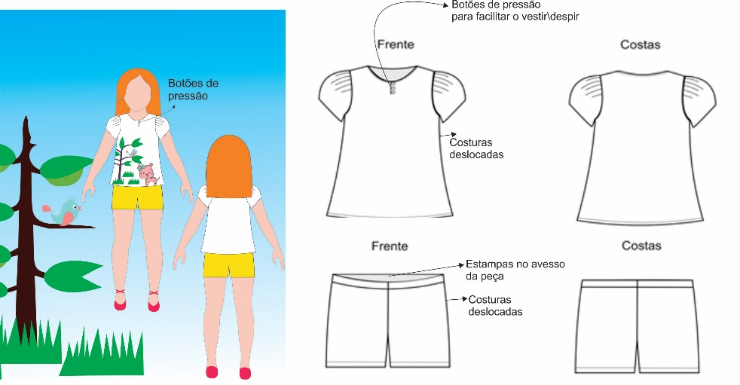
Figura 3: Look 1 Confeccionado
Fonte: (autora 2014)

A figura 2 ilustra o produto que foi desenvolvido com tecidos com o intuito em promover conforto de movimento e térmico, com baixo custo. A blusa é em 100% algodão, com abertura na gola, facilitando assim no ato de vestir, em todas as crianças, inclusive as que tem hidrocefalia. A estampa também foi pensada para trazer conforto, sendo em estamparia digital, a zero toque.
O short foi desenvolvido em malha 100% poliéster, pois promove conforto e possibilita todos os movimentos, além de ser prático para lavagem e secagem da peça.
O look confeccionado está representado na figura 3.
As peças possuem costuras deslocadas para a frente, possibilitando assim maior conforto para crianças cadeirantes. As peças do look também possuem estampas de identificação de frente e costas, na sua parte interna, como demonstrada na figura 1.

Figura 4: Look 2
Fonte: (autora 2014)

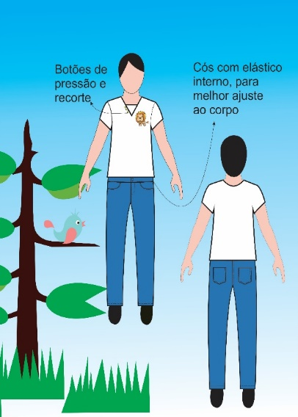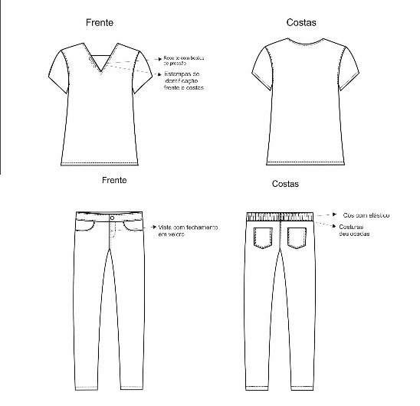

Figura 5: Look 2 Confeccionado
Fonte: (autora 2014)

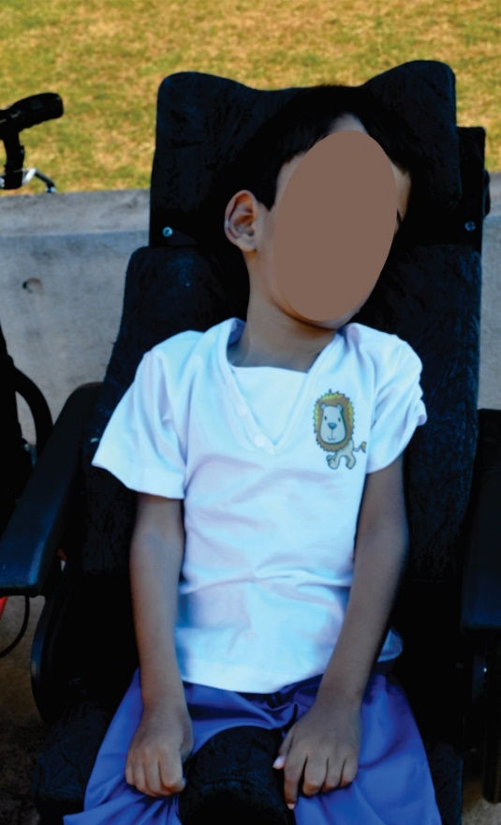

O Look 2 foi composto por Camiseta gola v com abertura e botões de pressão, em Malha 100% Algodão com estamparia digital zero toque. Calça em Sarja Acetinada 98% Algodão 2% Elastano, o diferencial do look são as costuras deslocadas 2 cm para frente, para maior conforto das crianças cadeirantes. A calça possui elástico nas costas, para se adequar melhor ao corpo, a peça conta também com estampa exclusiva de um leãozinho, no avesso da roupa, para auxiliar a criança na identificação de frente e costas. Conforme representado nas figuras 5 e 6.
O catalogo da marca foi obtido através de uma sessão fotográfica na APAE – Apucarana, com as crianças pesquisadas, conforme figuras 4 e 6.

Considerações Finais

O trabalho objetivou desenvolver vestimentas inclusiva que favorecesse o dia a dia de crianças portadoras de necessidades especiais. Para isso, iniciou-se pesquisas teóricas a fim de conhecer mais sobre o público alvo. Suas principais atividades e necessidades e, principalmente, capacidades demonstraram o quão importante era a criação de produtos de moda com design inclusivo e ergonômico.
Com isso em mente partiu-se para a pesquisa de campo aplicada em forma de observação na APAE Apucarana e uma conversa informal com os pais, cuidadores e professores, para saber mais sobre as reais necessidades e desejos do público-alvo. A ideia original era uma pesquisa de seis meses de duração, porém a vida, paixão e alegria dessas pessoas tornaram impossível realizar isto em tão pouco tempo, sendo assim esta pesquisa durou aproximadamente um ano e marcou uma vida inteira.
Por fim, este trabalho demonstra a importância do designer de moda para todos, pois o papel deste perante a sociedade não somente trabalhar com a parte fashionista que a mídia explora, mas criar conceitos de liberdade, alegria, funcionalidade, bem-estar e aumentar a autoestima do público alvo, como ficou nítido nesta coleção que proporcionou a essas crianças, profissionais e cuidadores todas as sensações acima e compartilhou este sentimento tão bonito que é o amor, através de um simples, mas muito pensado, ato de se vestir.

Referências

DIAMENT, A. Encefalopatias crônicas da infância (Paralisia Cerebral). In: Diament A, Cybel S. Neurologia infantil. 3nd. São Paulo: Atheneu; 1996. P. 781-789.

SOUSA, et al. Hidrocefalia: revisão de literatura. Revista de Trabalhos Acadêmicos.
2012, Volume 4, Número 6 Jornada Científica da UNIVERSO - Suplemento Saúde - Brasil

CARDOSO, S. Hidrocefalia. Revista de Trabalhos Academicos. Cérebro e Mente. São Paulo 2012.

PIRES, Dorotéia Baduy. O Desenvolvimento de Produtos de Moda: Uma Atividade Multidisciplinar. Congresso Brasileiro de Pesquisa e Desenvolvimento em Design, P&D DESIGN,6, 2004, São Paulo, Anais... São Paulo, 2004.

GIL, Antônio Carlos. Como elaborar projetos de pesquisa. 4ª Ed. [São Paulo] Editora Atlas – 2009. p. 41.

MATARAZZO, Cláudia. Vai encarar?: a nação (quase) invisível de pessoas com deﬁciência. São Paulo: Editora Melhoramentos, 2009.

MONTEMEZZO, Maria Celeste de Fátima Sanches. Diretrizes metodológicas para o projeto de produto de moda no âmbito acadêmico. Dissertação de Mestrado.

